Эксперимент |  |  |  | Расчет
№ схемы | Rвх (Ом) | UR3 | uR3 | Rвх (Ом) | UR3 | uR3
 |  | (В) | (В) |  | (В) | (В)
Сх.1 | 26 Ом | 10 В | 24 В | 24 Ом | 10 В | 50 В
Сх.2 | 2,8251 Ом | 20 В | 1,4634 В | 1,4634 Ом | 20 В | 100 В
Сх.3 | 13,94 Ом | 14.63 В | 7,45 В | 7,45 Ом | 14,63 В | 73,17 В

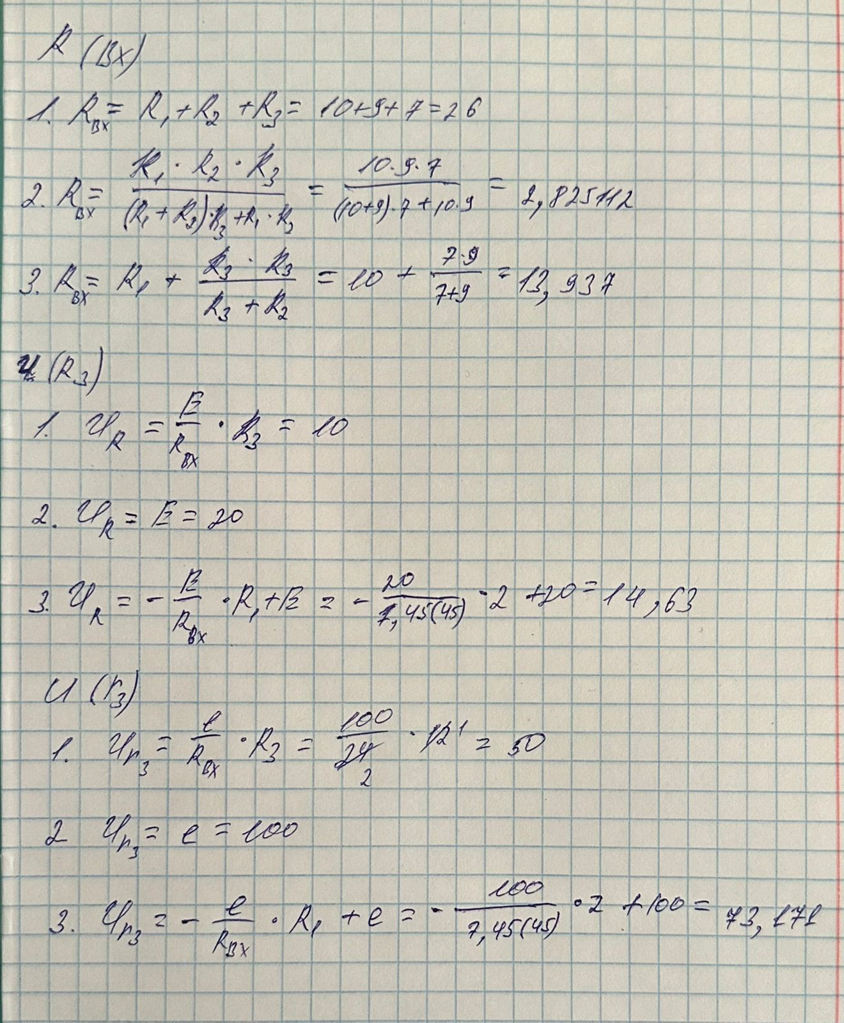
Вывод:
В ходе выполнения лабораторной работы с использованием программы Electronics Workbench были собраны электрические цепи с резисторами и другими элементами. Было изучено поведение электрического тока в цепи при различных параметрах. Полученные результаты были проверены с помощью теоретических формул, что подтвердило их соответствие законам электротехники.

